涂层柔韧性试验仪
产品说明：
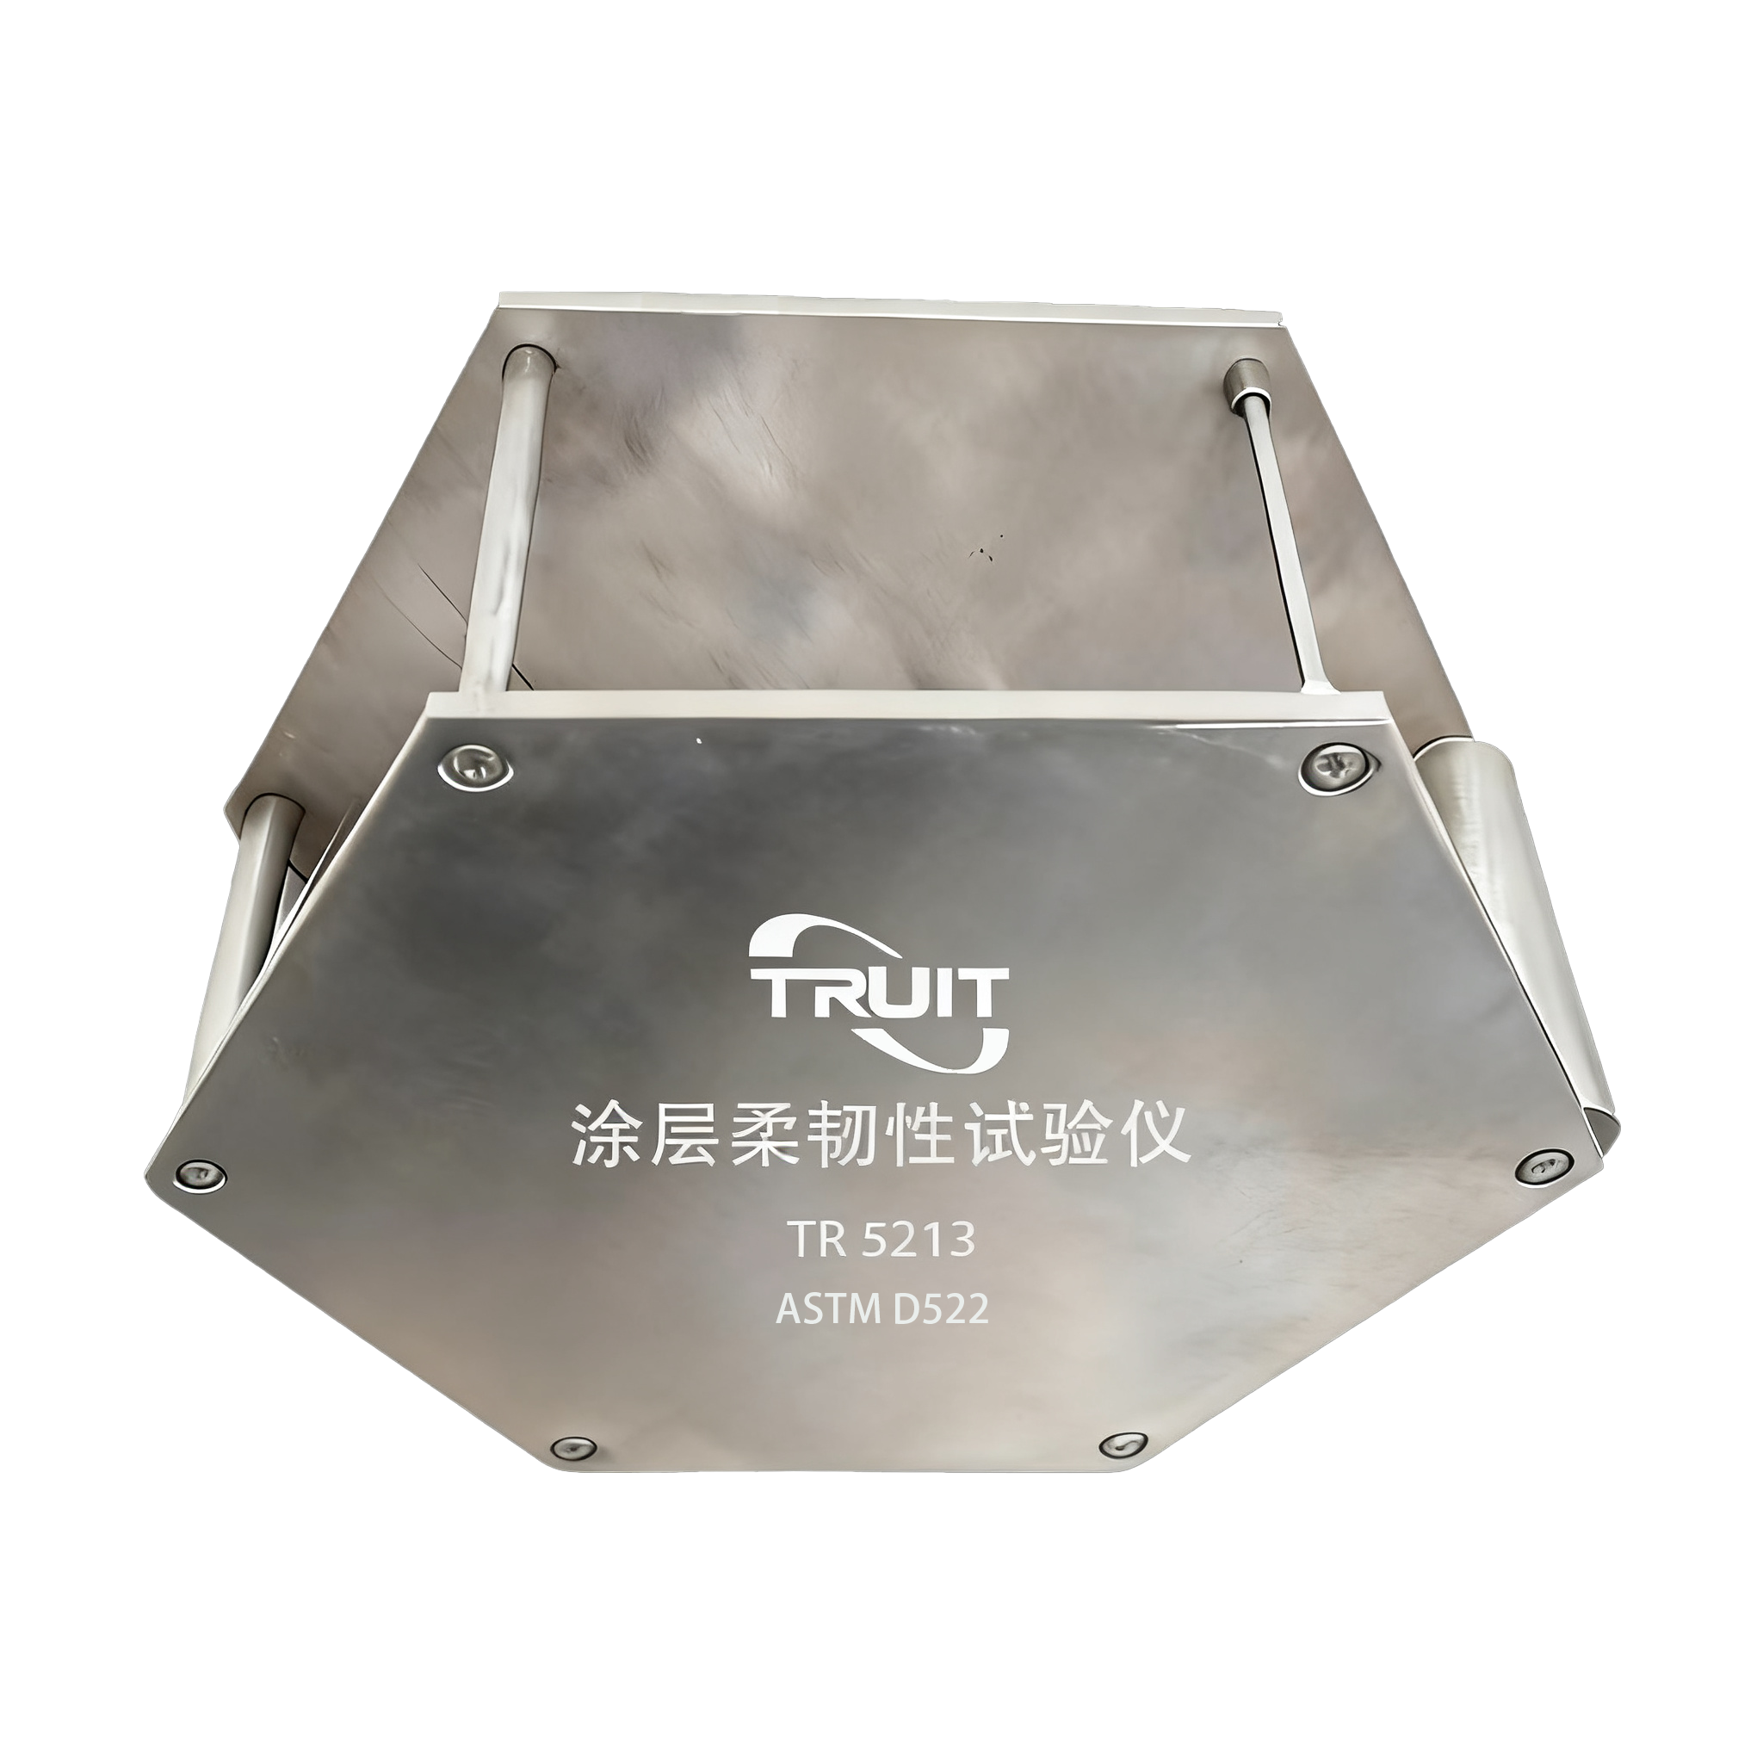
TRUIT生产的涂层柔韧性试验仪是符合ASTM D522标准设计制造的专用测试设备，主要用于评估涂层材料的耐柔韧性和抗开裂性。该仪器通过将涂有样品的金属试板围绕特定直径的圆柱轴弯曲，来模拟涂层在加工、安装或使用过程中所经历的弯曲形变，是涂料、卷材、金属等相关行业质量控制和研发检测的关键仪器。

工作原理：
通过将预先制备好的涂层试板，在标准条件下快速绕一个规定直径的圆柱轴弯曲180度。随后，通过视觉或放大镜检查涂层表面是否出现开裂、剥落或失去附着力等现象，从而判定其柔韧性等级。圆柱轴的直径越小，对涂层的弯曲应力就越大，测试条件也越严苛。

订购信息：
型 号  参 数 | TR 5213
圆柱轴规格 | 1″、3/4″、1/2″、3/8″、1/4″、1/8″
圆柱轴规格 | 25mm、19mm、12.7mm、9.5mm、6.4mm、3.2mm
圆柱轴材料 | SUS 304不锈钢
测试宽度 | 80mm
符合标准 | ASTM D522

